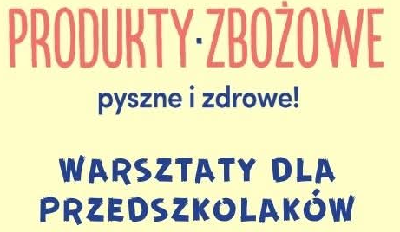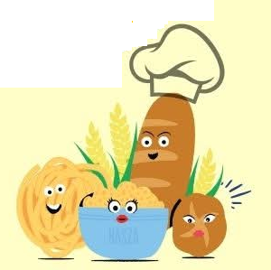

24 października dzieci z grupy „Plastycy” i „Tancerze” wzięły udział
w warsztatach kulinarnych „Produkty zbożowe – pyszne i zdrowe”. Nasze przedszkole jest jedną z sześciu placówek na terenie województwa kujawsko-pomorskiego, która zakwalifikowała się do udziału w 4 edycji tych warsztatów. Dzieci z naszego przedszkola w ramach kampanii promocyjno-edukacyjnej, której celem jest edukacja nt. spożywania jakościowych produktów zbożowych i ich roli dla zdrowia najmłodszych, miały okazję dowiedzieć się ważnych rzeczy o zdrowym odżywianiu i wspólnie przygotować z nich pyszne i zdrowe przekąski. Poznały różne zboża, produkty zbożowe, odkryły, jak je łączyć i co pysznego z nich można wyczarować. Pod okiem dietetyczek – Pań: Magdaleny Jarzynka -Jędrzejewskiej, Ewy Sypnik – Pogorzelskiej oraz współorganizatora kampanii pani Dominiki Malik -Przybylskiej przygotowywały, a następnie konsumowały: pyszne, zdrowe i pożywne kanapki, słodką mini przekąskę – „kulki mocy” i pożywny, kaszowo-owocowy koktajl.
Było kreatywnie, wesoło i bardzo smacznie! Na pamiątkę udziału w warsztatach otrzymały dyplomy i upominki.

